UNIDAD DIDÁCTICA: Programación didáctica

ENSEÑANZA | Infantil |  | CURSO |  | 3 años
TEMA | ¡¡¡Es navidad!!!
ESTÁNDARES APRENDIZAJE | OBJETIVOS ÁREA | CONTENIDOS |  | CRITERIOS EVALUACIÓN |  | COMPETENCIAS CLAVES
 | * Conocer el relato bíblico “El nacimiento de Jesús” (Lc 2, 1-7).  * Expresar agradecimiento al niño Jesús por su nacimiento.  * Participar con alegría en el montaje de un Belén.  * Descubrir que Jesús nació en Belén.  * Desarrollar el hábito de decorar la casa por Navidad. | * Relato bíblico: El nacimiento de Jesús.  * Oración de agradecimiento al niño Jesús por su nacimiento.  * Desarrollo de buenos hábitos: decorar la casa por Navidad.  * Jesús nace en Belén.  * Alegría por participar en el montaje del belén. |  | * Escucha con atención el relato y su enseñanza.  * Escucha con atención el cuento de la unidad.  * Identifica el portal de Belén.  * Identifica los personajes del belén.  * Nombra el lugar donde nació el niño Jesús.  * Adquiere el propósito de decorar la casa por Navidad. |  | * Competencia cultural y artística  * Competencia social y ciudadana  * Competencia conocimiento e interacción con el mundo físico

UNIDAD DIDÁCTICA: Programación de aula

ENSEÑANZA | Infantil |  |  | CURSO |  | 3 años
TEMA | ¡¡¡Es Navidad!!!
METODOLOGÍA | ACTIVIDADES | ANIMACIÓN A LA LECTURA | RECURSOS TIC |  | RECURSOS BILINGÜE |  | VALORES
*Se utilizará una metodología flexible, abierta y participativa.  *Basada en sus intereses y necesidades  *Proponiendo actividades motivadoras para el alumnado: Juegos, cuentos, canciones, poesías… | *Poesías sobre navidad  *Modelar al niño Jesús en su cunita.  *Relato “El nacimiento de Jesús”. (Lc 2, 1-7). Leerlo o escucharlo, ver video.  *Recitar: “Tenemos que alegrarnos por el nacimiento del niño Jesús”.  *Representar con gestos el camino que recorrieron la Virgen y San José hasta llegar al portal  *Ficha: Estrella.  *Dialogar personajes del belén.  *Villancico: “Nace Jesús”.  *Adivinanzas.  *Cuento: El niño Jesús ya no tiene frío.  *Modelar con plastilina un regalo para Jesús.  *Ficha: Bola de navidad.  *Poesías. | * Trabajaremos un cuento, un relato bíblico, una poesía y una canción con posteriores actividades de reflexión, memorización y motivación como pueden ser actividades plásticas, de psicomotricidad o dramatización. | * Podemos utilizar la pizarra digital para ver distintas imágenes de la navidad, algún vídeo de la historia del nacimiento del niño Jesús, aprender algunos villancicos…. |  | * En esta unidad trabajaremos las palabras christmas y star. |  | *Educación para la paz  * Educación para el consumo responsable

-POESIA NAVIDAD:
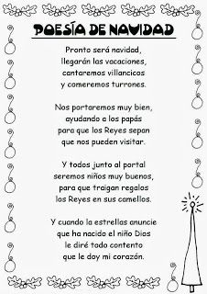

-FICHA ESTRELLA NAVIDAD:

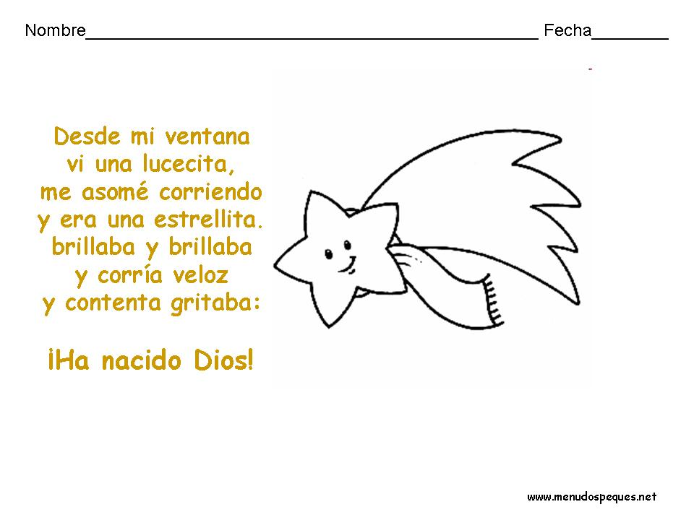

-FICHA BOLA DE NAVIDAD:

- CUENTO: EL NIÑO JESUS YA NO TIENE FRIO

http://www.maeva.es/revistas_digitales/angela_y_el_nino_jesus/files/publication.pdf

